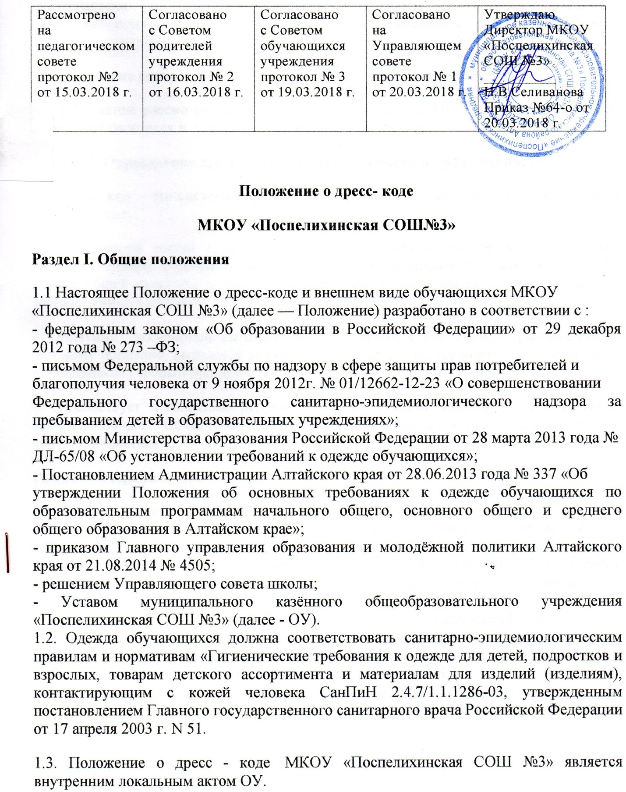

1.4. Положение регламентирует корпоративный стиль одежды и внешний вид педагогических работников, сотрудников и обучающихся, который объединяет коллектив, подчеркивает их единство, целеустремленность и высокий уровень культуры, интеллигентности и профессионализма.
1.5. Положение распространяется на педагогов, сотрудников и обучающихся.
1.6. Положение рассматривается на Управляющем совете ОУ, Совете родителей ОУ, Совете обучающихся и утверждается приказом директора ОУ.
Раздел II. Определение дресс-кода, его необходимости и эффективности
2.1. Дресс-код – это система определенных требований к деловому стилю одежды и внешнему виду.
2.2. В деловой жизни существует негласный стиль в одежде. Статус ОУ как государственного образовательного учреждения предполагает наличие высокого уровня общей культуры и делового этикета, как в сфере общения, так и одежды и внешнего вида в целом.
– Опрятный, аккуратный внешний вид и деловой стиль одежды располагают к деловому общению, выражают уважение друг к другу, настраивают на рабочий лад и полноценный учебный процесс с обеих сторон;
– Способствует повышению репутации и утверждению имиджа и статуса МКОУ «Поспелихинская СОШ №3», как учреждения высокой культуры, нравственности и профессионализма.
Раздел III. Правила Дресс-кода
3.1. Стиль одежды ОУ (далее школьной одежды) – деловой.
  - Школьная одежда подразделяется на парадную, повседневную и спортивную.
- Парадная школьная одежда - это одежда делового стиля. Рекомендуемые цвета для костюма: серый, коричневый, синий, черный. Сорочка или блуза белого цвета. Обучающиеся обязаны носить парадную школьную одежду в дни проведения торжественных линеек и праздников.
Обучающиеся обязаны носить повседневную школьную одежду ежедневно.
- Повседневная школьная одежда: костюм делового стиля. Рекомендуемые цвета: серый, коричневый, синий, черный, допускается неяркая клетка, светлые, приглушенные тона, допускается тонкая неконтрастная полоска.
- Спортивная одежда включает спортивный костюм, футболку, шорты, кроссовки или кеды. В дни уроков физической культуры обучающийся обязан приносить с собой спортивную одежду.
3.3. Волосы должны быть чистыми и иметь аккуратный вид;
3.4. Необходима сменная обувь.
3.5. Не рекомендуется находиться в ОУ:
- в блузках, оголяющих живот;
- в слишком короткой юбке (не выше 4-х пальцев от середины колена);
- с глубоким декольте;
- в шортах, капри спортивного, либо неделового стиля;
- в спортивном костюме;
- в джинсовой одежде не соответствующей деловому стилю;
- в сланцах;
- в майке, топике;
- в пирсингах и татуировках на открытых частях тела, не соответствующих нормам делового стиля;
- пользоваться средствами мобильной связи во время занятий;
- находиться в осенне-зимний период в верхней одежде и головных уборах в классных комнатах, кабинетах, библиотеке и других помещениях ОУ;
- не допускается использовать в качестве украшения массивные серьги, кольца, броши. Исключаются яркие, крупные аксессуары, броский маникюр и макияж.
Раздел IV. Контроль и ответственность за соблюдение дресс-кода
Ответственность и контроль за соблюдение дресс-кода несет администрация ОУ, классные руководители.
Заместителю директора по УВР данное Положение довести до всех сотрудников ОУ.
Классным руководителям довести до сведения родителей (законних представите лей) и обучающихся данное Положение.
Раздел V. Меры воздействия
Педагогическим работникам и сотрудникам школы, нарушившим дресс-код, руководитель имеет право сделать замечание в устной форме и обязать сотрудника привести в надлежащее состояние свой внешний вид, при повторном нарушении может быть объявлен выговор в соответствии с правилами внутреннего распорядка ОУ.
Учащимся, нарушившим дресс-код, учитель имеет право сделать устное замечание, запись в дневник, при систематическом нарушении могут быть вызваны родители (законные представители) за нарушение Правил внутреннего распорядка ОУ.

